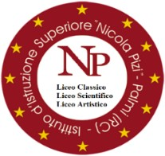 |   Ministero dell'Istruzione  ISTITUTO D'ISTRUZIONE SUPERIORE “N. PIZI”  Liceo Classico – Liceo Scientifico- Liceo Artistico  Via San Gaetano s.n.c. – 89015 PALMI (RC) Distretto XXXIV - C.F. 91006650807 – C.M. RCIS019002  Segreteria/Sede Amm. Tel. 0966/46103 - Liceo Classico 0966/22704 - Liceo Artistico 0966/22791  Sito web: www.liceopizipalmi.edu.it e-mail: rcis019002@istruzione.it PEC: rcis019002@pec.istruzione.it | 
Allegato 2

Adesioni

Percorsi per le Competenze Trasversali e per l’Orientamento (PCTO)
Università degli Studi Mediterranea di Reggio Calabria
Anno scolastico 2020/21

CLASSE V SEZ ……

LICEO …………….

 | Nome | Cognome | email | Luogo di nascita | Data di nascita  (gg/mm/aaaa) | codice fiscale
1
2
3
4
5

Il coordinatore della classe

